**Одна из самых частых причин пожаров в квартирах и домах – это возгорание электропроводки.**

**Пожары возникают по нескольким причинам. Одни связаны с возрастом проводки и электроустановок, другие - явные ошибки электриков или хозяев квартир. Мы расскажем, какие наиболее частые причины возгорания проводки могут быть.**

       1. **Старая электропроводка и неисправные автоматические выключатели**.

       В большинстве многоэтажных домов, построенных еще в СССР, электропроводка и автоматические выключатели не менялись со времен постройки здания. С годами изоляция проводов теряет свои эксплуатационные свойства и начинает разрушаться. Также, автомат в щитке с годами теряет свои механические свойства и может попросту не сработать на отключение, если на линии произошло короткое замыкание. В результате этого, по проводке может протекать ток в сотни ампер. Протекание тока такой величины обязательно приведет к горению или оплавлению изоляции проводки.

       2**. Слабые контакты соединений**.

       Слабое соединение проводов в распределительных коробках, розетках или в автоматических выключателях может привести к их нагреву и, соответственно, возгоранию. Если контакты ослабли, то в месте соединения сопротивление растет. Из-за этого провода (или монтажные пластины) начинают греться, а изоляция плавиться.

**3. Большая нагрузка в сети.**

       Каждый электроприбор, включенный в сеть, потребляет определенную мощность. Каждое сечение провода, равно как и розетка, способно выдерживать, определенную токовую нагрузку. Если мы включим мощный электроприбор в розетку, которая рассчитана на меньшую нагрузку, то она начнет плавиться.

       4. **Неправильное соединение меди с алюминием.**

       Как известно, соединение меди с алюминием создает гальваническую пару, в которой под воздействием влаги и электрического тока происходит процесс электролиза, и, как следствие, разрушение контакта. Со временем контакт будет греться и может возникнуть возгорание проводки. Такое может произойти, если медный и алюминиевый провод соединить напрямую простой скруткой.

       5. **Некачественное электрооборудование.**

Низкое качество кабелей, автоматических выключателей, устройств защитного отключения и другого электрооборудования. К сожалению, во многих случаях причиной возгорания является некачественное оборудование.​

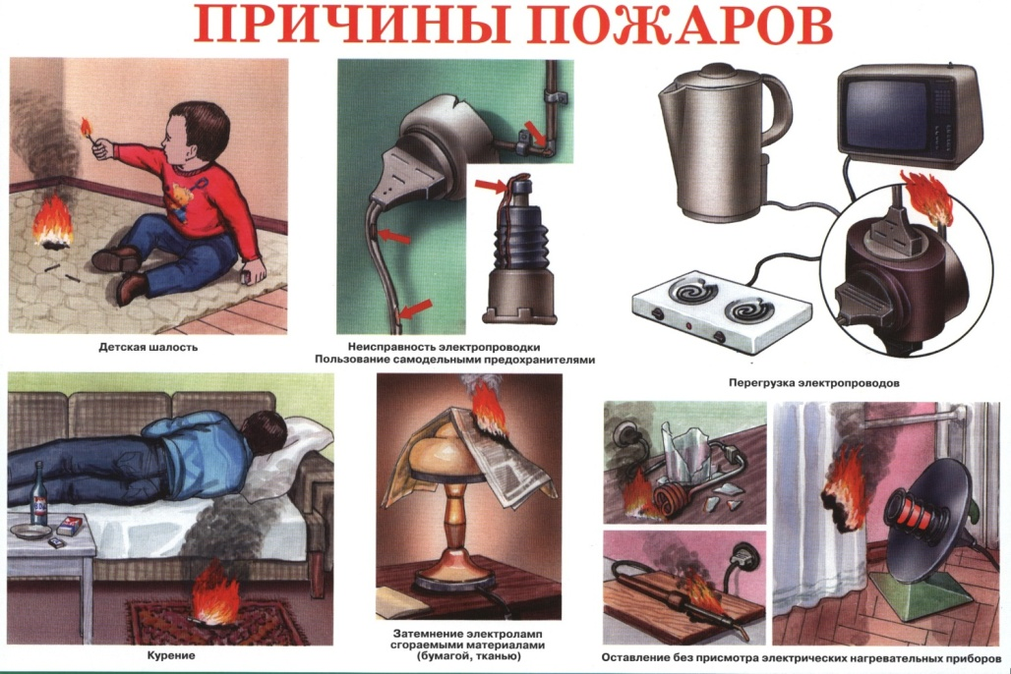

**Будьте внимательны при эксплуатации электрооборудования и своевременно организовывайте его ремонт.**

**При возникновении чрезвычайных ситуаций необходимо звонить по единому телефону пожарных и спасателей «01» , «112».**

***Инструктор ГПП ГК РБ по ЧС Аккучуков И.И.***